Arab Lovak Fesztiválja
B Á B O L N A
2026. május 16-17.

K I Í R Á S

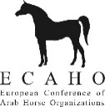
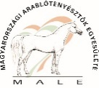
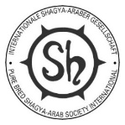
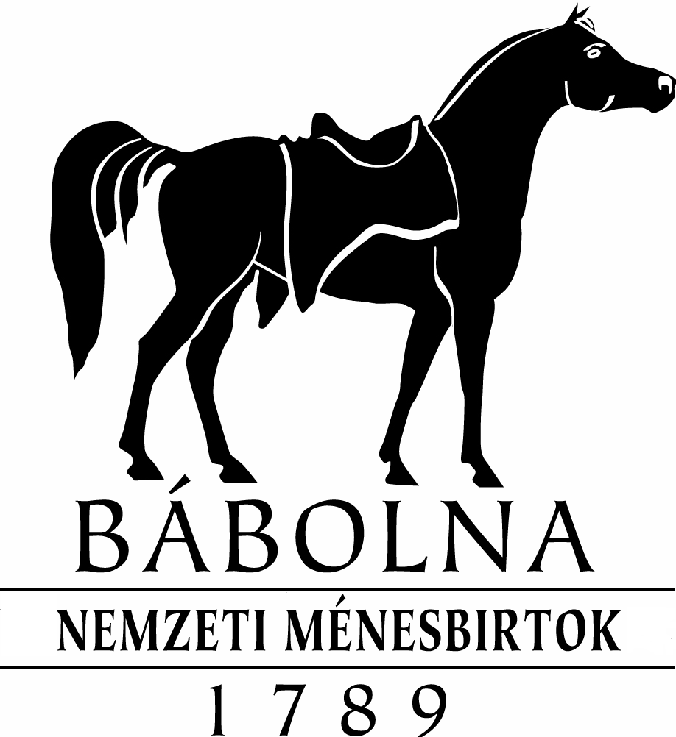
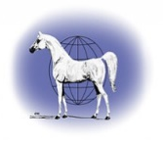
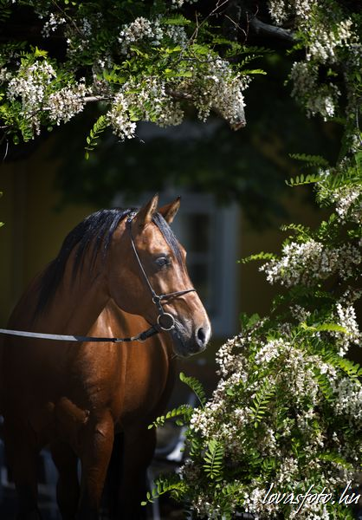
Fotó: Hajdú Krisztina

K I Í R Á S

BÁBOLNA, 2026. május 16-17.

NEMZETKÖZI TENYÉSZSZEMLE és Versenyek
arab telivérek (ECAHO SHOW „C Int.”) és Nemzeti Bajnokság

és
Shagya-arab nemzetközi tenyésszemle

Nevezési határidő: 2026. április 15.

Rendezők:

Bábolna Nemzeti Ménesbirtok
2943 Bábolna, Mészáros u.1.
www.babolnamenes.hu

Magyarországi Arablótenyésztők Egyesülete (MALE)
Tel.: (+36) 34 222 555
(+36) 20 9369836 (Mob.)
e-mail: info@arablo.hu
www.arablo.hu

Fő Támogató:

Bábolna Nemzeti Ménesbirtok

Részvételi jogosultság

Részvételre jogosult minden olyan arab telivér vagy Shagya arab ló, mely a Magyarországi Arablótenyésztők Egyesülete méneskönyvébe bejegyzésre került, származási lappal rendelkezik, és valamely tagjának tulajdonában áll. Külföldi lovak esetében arab telivéreknél a WAHO által elismert méneskönyvben kell szerepelnie a lónak.
Shagya-araboknál részvételre jogosultak a Nemzetközi Shagya-Arab Társaság (ISG) által elismert Shagya-arabok, melyek a nevezés idejében az ISG keret-törzskönyvi rendnek megfelelően egy az ISG által elismert tenyésztő egyesület méneskönyvében bejegyzésre ill. regisztrálásra kerültek, és származásukat DNS vizsgálaton alapuló származásellenőrzéssel igazolták.
A méneknek az I. méntörzskönyvbe történő bejegyzésre alkalmasnak, illetve abba bejegyzettnek kell lenniük.

A tenyészszemlére nevezhetők:
Arab telivérek AT
Shagya-arabok Sh

Alapelvek
Az arab telivér tenyészszemle az EAHSC (Európai Arabló Show Bizottság) által regisztrált szemle és az EAHSC szemleszabályai szerint zajlik. A jelen szemlén 1-3. helyezést elért lovak jogosultak mindenféle Nemzeti Kupán, Európa,- valamint Közép-Kelet- és Világ bajnokságon való részvételre.

OSZTÁLYOK:

- Éves kancacsikók (született 2025-ben)
- Éves méncsikók (született 2025-ben)
- 2 éves kancák (született 2024-ben)
- 2 éves mének (született 2024-ben)
- 3 éves kancák (született 2023-ban)
- 3 éves mének (született 2023-ban)
- 4-6 éves kancák (született 2020-2022-ben)
- 4-6 éves mének (született 2020-2022-ben)
- 7-10 éves kancák (született 2016-2019-ban)
- 7-10 éves mének (született 2016-2019-ban)
- 11 éves és idősebb kancák (született 2015-ben, vagy előtte)
- 11 éves és idősebb mének (született 2015-ben, vagy előtte)

Bírálati módszer az arab telivéreknél:
ECAHO bírálati módszer szerint három bíró bírál nyitott rendszerben, 1-20 pontig, fél pontonként emelkedve, öt kritérium szerint, típust, fejet és nyakat, törzset, végtagokat, és mozgást és pontozáson keresztül rangsort állítanak fel az osztályokon belül.

Holtverseny az osztályban

Amennyiben két ló ugyanazt a pontszámot éri el (ex aequo) egy osztályon belüli minősítésben, úgy két módszer van a döntésre:

- Az azonos pontszámmal rendelkező lovakat egymás mellé felállítják. A bírák írásban rögzítik döntésüket, anélkül, hogy egymással beszélnének. A jobb helyezést az a ló kapja, melyet a legtöbben helyeztek előbbre. Amennyiben ugyanannyi bírónál kap jobb helyezést egy ló és még mindig holtverseny van, úgy a b) módszer jelenti a megoldást.
- Az a ló kapja a jobb helyezést, melynek magasabb volt a típusra kapott pontszáma. Amennyiben még mindig holtverseny áll fenn, úgy a mozgásra jobb pontszámot kapott ló kapja a jobb helyezést. Amennyiben még mindig nincs döntés, úgy sorsolással választanak bírót, aki eldönti a rangsort.

Bírálati rendszer a Championátusnál (döntőnél):
A minden olyan ló jogosult a döntőben való részvételre, mely osztályában az első három helyezés valamelyikét megszerezte. A bírók egymástól függetlenül bírálnak. A bírálatra nem a helyezésük sorrendjében érkeznek a résztvevők, előbb egyenként ügetésben a bírók és a közönség megtekintheti még egyszer mozgásban a döntő résztvevőit, majd lépésben eloszlanak a bírálati négyszögben, ahol a bírók megjelölik bírálati lapjukon arany-ezüst-bronz, és tartalékként a 4.helyezett résztvevőt, ezt az értékelők összesítik, majd eredményt hirdetnek. A Championátusban (bajnokságban) az alábbi címet lehet elérni:

Junior- arany, ezüst, bronz Champion kancacsikó
1-3-5. osztály
Junior- Arany, ezüst, bronz - Champion méncsikó
2-4-6. osztály
Senior- arany, ezüst, bronz Champion kanca
7-9-11. osztály
Senior- arany, ezüst, bronz Champion mén
8-10-12. osztály

A Championátusok az EAHSC szabályzata szerint folynak. (www. ECAHO.org)

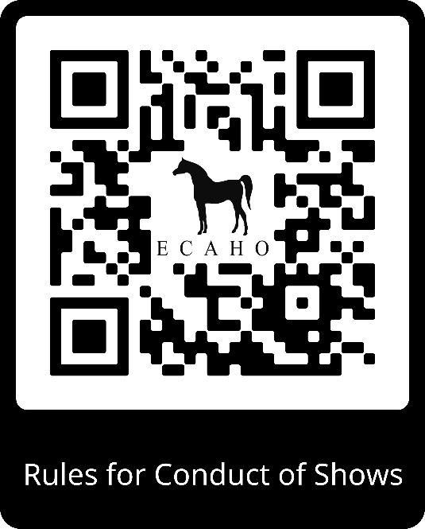

Bírálati módszer Shagya-araboknál:
Az alábbi bírálati rendszer szerint történik az értékelés: minden egyes lónál 7 kritérium szerint értékelik a típust, fejet, nyakat, törzset, végtagokat, lépést, valamint az ügetést, 1-10-ig, egész pontokkal pontozva.
A pontok összegét elosztják a kritériumok (7) és a bírók (5) számával. Az eredmény adja az illető ló pontszámát, ami alapján kialakul a rangsor.

Holtverseny az osztályban

Amennyiben két ló ugyanazt a pontszámot éri el (ex aequo) egy osztályon belüli minősítésben, úgy két módszer van a döntésre:

- Az azonos pontszámmal rendelkező lovakat egymás mellé felállítják. A bírák írásban rögzítik döntésüket, anélkül, hogy egymással beszélnének. A jobb helyezést az a ló kapja, melyet a legtöbben helyeztek előbbre. Amennyiben ugyanannyi bírónál kap jobb helyezést egy ló és még mindig holtverseny van, úgy a b) módszer jelenti a megoldást.
- Az a ló kapja a jobb helyezést, melynek magasabb volt a típusra kapott pontszáma. Amennyiben még mindig holtverseny áll fenn, úgy a mozgásra jobb pontszámot kapott ló kapja a jobb helyezést. Amennyiben még mindig nincs döntés, úgy sorsolással választanak bírót, aki eldönti a rangsort.

Pontskála:
10 kiemelkedő 5 átlagos
9 kitűnő 4 megfelelő
8 nagyon jó 3 nem megfelelő
7 jó 2 rossz
6 átlagon felüli 1 nagyon rossz

Championátus (bajnokság)
Minden osztály első, második és harmadik helyezett lova jogosult a Championátusban való részvételre. A bajnokság döntőjének bírálata megegyezik az arab telivéreknél leírtakkal.

Serlegek és díjszalagok:
Díjszalagot a tenyészszemle és sportosztályok minden résztvevője kap. Serleget kapnak az osztálygyőztesek, szalagot a helyezettek.
Dísztakarót és nyakszalagot kapnak az arany Championok, nyakszalagot az ezüst és bronz championok.

Tervezett program:
(A nevezések számának ismeretében a program időbeosztása változhat!)

2026. május 16. szombat:

Lovaspálya:

- Tenyészszemle arab telivér junior osztályok
- Tenyészszemle shagya-arab junior osztályok
- Junior Championátus
- Közben ménparádé, tenyészmének felvezetése törzsenként

2026. május 17. vasárnap

Lovaspálya:

- Tenyészszemle arab telivér senior osztályok
- Tenyészszemle shagya-arab senior osztályok
- Senior Championátus,
- Közben ménparádé, tenyészmének felvezetése törzsenként

Bírák:

Arab telivéreknél:
Ahmed Al Sammaraie (D)
Burchardt Schröder (D)
Kovács Judit (H)
Sabine Marchand Furrer (F)

Az Arab telivéreknél három bíró bírál.

Shagya-araboknál:
Ahmed Al Samarraie (D)
Burchard Schröder (D)
Michal Horny (SK)
dr. Németh Csaba (H)
Kovács Judit (H)
Sabine Marchand Furrer (F)

Shagya-araboknál osztályonként öt bíró bírál. A bírói kollégium összetétele osztályonként változik.

Fellebbviteli bizottság (DC):
Bányai Dóra (HU)
Dr Kulik Mónika (HU)
Dr Kummer Luca Laura (HU)
Dr. Herczog Anna (HU)

Állatorvosi felügyelet:
Dr. Horváth Daniella (HU)
Ringrendező:
Horváth Balázs (HU)

Műsorközlő:
Rombauer Tamás (HU)
Győrffy Villám András (HU)
Angol nyelven:
Wodala János (HU))
Komputeres kiértékelés:
Info-Horse Bt, Bolevácz Gábor (HU)
Bolevácz Elisabeth (HU)
Vargáné Ivacs Andrea (HU)

Felelős rendező:

Rombauer Tamás (HU)
elnök, MALE

Általános rendelkezések és tenyészszemle-szabályok:

- A rendezvényen az arab telivéreknél és a Shagya araboknál EAHSC szabályai irányadóak. Ezeket a szabályokat az ECAHO.org honlapról letölthetik. A résztvevők alávetik magukat a bírók döntésének, mely a tenyészszemle rendezvényére korlátozódik és melyet a bírók a kiírásban rögzített értékelési rendszer alapján hoztak. A bírók által hozott döntés nem támadható meg. A bírókat a szervező kéri fel, nem a tenyésztő szervezet tagjaiként tevékenykednek.

- A részvétel állategészségügyi feltételei:
- Érvényes lóútlevél, melyben az állatorvos által az alábbi vizsgálatokat és védőoltásokat igazolta:
- Fertőző kevésvérűségre (Equine Infectious Anemia EIA) 1 éven belül végzett vizsgálati negatív eredménye
- Takonykórra (malleus) 3 éven belül végzett vizsgálat negatív eredménye
- Valamennyi lónak fertőző betegségektől mentesnek kell lennie és csak járványmentes állományból jöhetnek.
- Influenza elleni oltások: Valamennyi oltást olyan állatorvosnak kell igazolni, aki a lónak nem tulajdonosa.
- Az alapoltás két influenza elleni injekcióból áll, melyeket legalább 21 nap és legfeljebb 92 nap eltéréssel adtak be. Az 1. ismétlő oltást az alapimmunizálás 2. injekcióját követően 7 hónapon belül kell beadni.
- Az ismétlő oltások beadásának időtartama a megelőző oltástól számítva nem haladhatja meg a 365 napot. Az utolsó oltást legalább 7 nappal a szemle helyszínére történő érkezést megelőzően kell beadni.
- A rendezvényre érkezéskor a ló oltása nem lehet régebb mint 6 hónapos, de van +21 nap türelmi idő. Egyebekben az ideiglenes behozatalra és felállításra az idevonatkozó állategészségügyi határozatok az irányadók.
- Érkezés előtt 3 nappal a rendezvény előtt, valamint amíg a lovak a rendezvény helyszínén tartózkodnak, a lovak rektális hőmérsékletét naponta legalább kétszer meg kell mérni, és azt a tulajdonosnak az FEI HorseApp alkalmazásban fel kell rögzítenie. A ló egészségi állapotában bekövetkezett bármilyen változást azonnal jelenteni kell.
Amennyiben minden feltétel teljesült le lehet rakni a lovat.
- A résztvevők szállítási költségtérítést nem kapnak.
- Nevezési határidő: 2026. április 15.
Utólagos nevezéseket nem tudunk elfogadni. A nevezéseket kizárólag a megküldött jelentkezési lapokon, vagy ezek másolatain lehet benyújtani, kérésre a lóútlevél vagy származási lap és diagramm, valamint az oltási igazolás másolatával.
- Nevezési díj lovanként osztályonként: 20.000,-Ft.
A MALE tagjai számára lovanként, osztályonként: 5.000.-Ft.
A boxok bérleti díja 7.000.- Ft. / nap. (Almolást beleértve, de a szénát külön kell vásárolni, ami a helyszínen készpénzben, Ft.-ban fizetendő.)

- A Nevezési lapokat az alábbi e-mail címre várjuk:
info@arablo.hu, vagy postán: 2943 Bábolna, Pf. 29.
A nevezési díjakat a következő K&H Bank számlaszámra utalják:
- Számlatulajdonos: Magyarországi Arablótenyésztők Egyesülete, Bábolna
- Számlaszám: 10403356-33500416-00000000
- IBAN: HU17 1040 3356 3350 0416 0000 0000
- SWIFT / BIC: OKHBHUHB
- A Közleménybe kérjük tüntessék fel a benevezett ló / lovak ÉS a számla címzettjének nevét!
- Részvétel csak akkor lehetséges, ha a megfelelő nevezési díjat és a boxdíjat a nevezési díjjal együtt átutalással kifizették a nevezési határidő előtt. A rendező fenntartja magának a jogot az egész programra vonatkozóan, hogy a résztvevők számát korlátozza, illetve résztvevőket indoklás nélkül elutasítson, valamint különleges körülmények között vagy vis maior esetén a szükséges intézkedéseket megtegye, a rendezvényt későbbi időpontra halassza, vagy lemondja.
- A rendező nem vállal felelősséget semmiféle balesetért, betegségért vagy más kárért, mely a személyekkel vagy állatokkal előfordul. Harmadik személlyel szemben nem vállal kezességet lopás, tárgyi- és felelősségi károk miatt.
- A rendező fenntartja magának a jogot, hogy egyes osztályokat összevonjon, felosszon vagy kihagyjon. Olyan osztályokat, melyben 20-nál kevesebb ló van, nem osztanak fel.
- Nevezési- és boxdíjat a Show előtt 2 héttel már nem térítünk vissza.
- Startszámot a rendező betéti díj ellenében ad ki, melyet a startszám visszaadása után a tulajdonos visszakap.
- Minden lovat – a csikókat is – felvezetve kell bemutatni.
- A felvezetőket kérjük, hogy az alkalomhoz illő ruhában jelenjenek meg, melyen nem lehet a tulajdonosra, vagy a tenyésztőre utaló embléma, jelzés vagy szöveg.
- A hároméves és annál idősebb méneket lehetőleg zablával kell bemutatni. Amennyiben a ló a bemutató közben a felvezető hibájából elszabadul, 50.- EUR büntetést kell fizessen, extrém esetben ki is zárható. Erről a DC dönt.
- Orvos, állatorvos és kovács az egész rendezvény ideje alatt rendelkezésre áll. A felhasznált anyagok költsége a résztvevőt terhelik.
- A lovak számára szalmát biztosítunk.
Szénát és abraktakarmányt (zabot), vagy forgácsot az almoláshoz térítés ellenében az istállómesternél lehet igényelni a kiírt időpontban és helyen.

Bábolna, 2026. 02. 27.

Rombauer Tamás Haál Gábor
MALE Bábolna Nemzeti Ménesbirtok
elnök-tenyésztésvezető igazgató

